★★☆☆☆
題組：Problem Set Archive with Online Judge
題號：11350: Stren-Brocot Tree
解題者：蕭廷瑞
解題日期：2015年4月30日
題意：
Stern-Brocot tree 可以表示所有非負的分數。設最右界為無限大，最左界為0。一開始的最小值(左值)為0/1，最大值(右值)1/0，目前的值就是之前左右邊界分子分母個別相加。例如現在左邊為1/2，右邊為2/3，那當前的數要求的數是3/5(1+2/2+3)。題目給一個字串（長度最大 90）只包含 L 和 R， L 往左，R往右，問最後得到的分數為何?
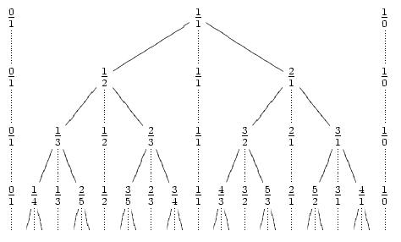

題意範例：
3
RL 3/2
RLR 5/3
RRL 5/2
解法：先判斷是L還是R，之後分開做，即可以得到正確答案。
解法範例：
RLR 5/3

方向 | 左值 | 中間值(目前) | 右值
原始 | 0/1 | 1/1 | 1/0
R | 1/1 | 2/1 | 1/0
L | 1/1 | 3/2 | 2/1
R | 3/2 | 5/3 | 2/1

討論：解答可能超過INT32，因此注意答案需用long long。
程式碼 :
#include <stdio.h>
int main()
{
int N,i,j;
char a[90];
scanf("%d",&N);
for(i=0;i<N;i++)
{
unsigned long long l1 = 0, l2 = 1, m1 = 1, m2 = 1, r1 = 1, r2 = 0;
unsigned long long x = 1, y = 1, i;
scanf("%s",&a);
for(j=0;a[j];j++)
{
if(a[j]=='L')
{
x=m1+l1;
y=l2+m2;
r1=m1;
r2=m2;
m1=x;
m2=y;
}
else
{
x=r1+m1;
y=r2+m2;
l1=m1;
l2=m2;
m1=x;
m2=y;
}
}
printf("%llu/%llu\n",x,y);
}
return 0;
}

